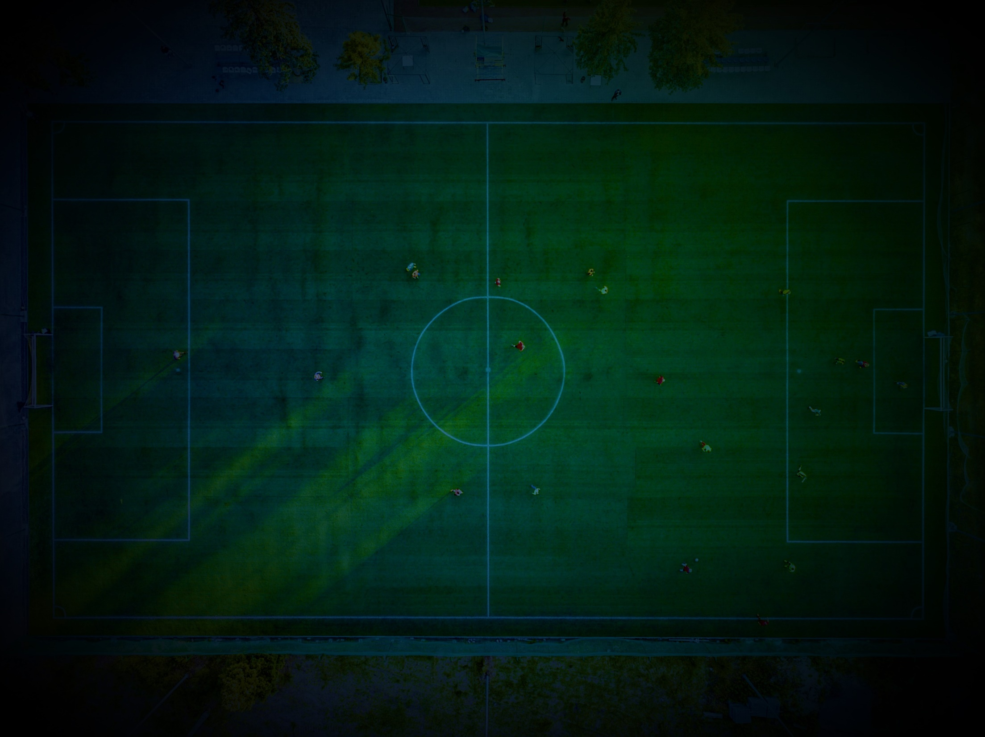

**Folkets lag Spelarprofil Forum Betyg Kontakt**

Svenskkollen

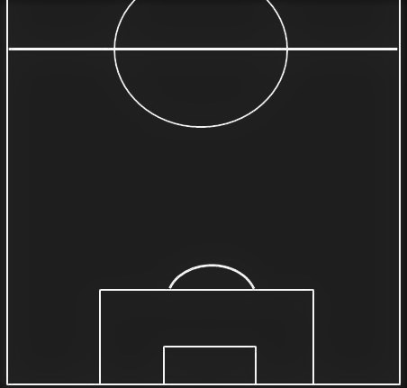

**Folkets lag**

Anfallare

M.Berg I.Kiese Thelin M.Ishak J.Guidetti Nyman S.Andersson Wanderson Annan:_______

Yttermittfältare

Innermittfältare

Ytterbackar

Mittbackar

Målvakt